GitHub - 28/09

**__ GitHub** es una nube para alojar proyectos de manera remota utilizando el sistema

De control de versiones de git.

**__ Git** es un sistema de control de versiones

Comandos Básicos

cd <carpeta> -> Se mueve a determinada carpeta.

cd.. -> Retrocede una carpeta.

dir -> Muestra toda la información de la carpeta actual.

mkdir **<nombre>** -> Permite crear una carpeta.

git clone **<dirección>** -> Permite clonar un repositorio.

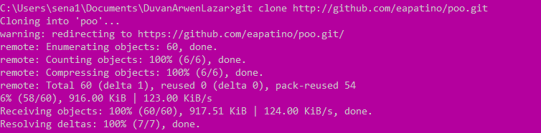

Git config –list -> Listar todas las configuraciones del github.

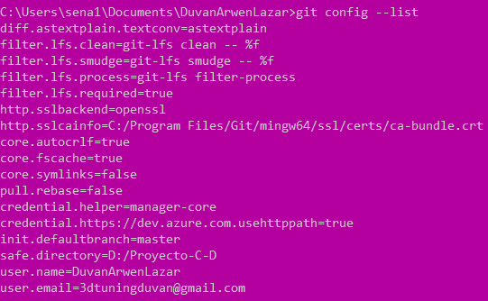

git add **<archivo>** -> Stagea los cambios (De manera temporal).

git commit –m “**Mensaje**” -> Confirma loas cambios.

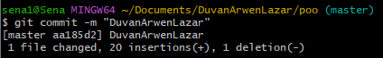

Git push -> Sincroniza los cambios.

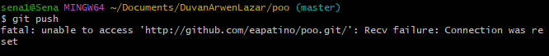

Credenciales

